南方亚洲美元收益债券型证券投资基金2026年第2季度报告

2026年06月30日

基金管理人：南方基金管理股份有限公司
基金托管人：中国工商银行股份有限公司
送出日期：2026年7月21日

- 重要提示
基金管理人的董事会及董事保证本报告所载资料不存在虚假记载、误导性陈述或重大遗漏，并对其内容的真实性、准确性和完整性承担个别及连带责任。
基金托管人中国工商银行股份有限公司根据本基金合同约定，于2026年7月17日复核了本报告中的财务指标、净值表现和投资组合报告等内容，保证复核内容不存在虚假记载、误导性陈述或者重大遗漏。
基金管理人承诺以诚实信用、勤勉尽责的原则管理和运用基金资产，但不保证基金一定盈利。
基金的过往业绩并不代表其未来表现。投资有风险，投资者在作出投资决策前应仔细阅读本基金的招募说明书。
本报告中财务资料未经审计。
本报告期自2026年4月1日起至6月30日止。
- 基金产品概况
基金简称 | 南方亚洲美元收益债券（QDII）
基金主代码 | 002400
交易代码 | 002400
基金运作方式 | 契约型开放式
基金合同生效日 | 2016年3月3日
报告期末基金份额总额 | 5,757,148,994.27份
投资目标 | 本基金通过分析亚洲区域各国家和地区的宏观经济状况以及发债主体的微观基本面，寻找各类债券的投资机会，在谨慎前提下力争实现长期稳定的投资回报。
投资策略 | 本基金将密切关注经济运行趋势，分析财政与货币政策对未来宏观经济运行以及投资环境的影响。本基金将根据宏观经济、基准利率水平，分析债券类、货币类等大类资产的预期收益率水平，结合各类别资产的波动性以及流动性状况分析，做出最佳的资产配置及风险控制。采用自上而下的宏观分析和自下而上的信用分析相结合的方法，挖掘相对价值被低估的债券，构建分散化的投资组合。主要投资策略包括：1、资产配置策略；2、债券投资策略：（1）自上而下的宏观分析、（2）自下而上的信用分析、（3）相对价值分析
业绩比较基准 | 美元一年银行定期存款利率（税后）+2%
风险收益特征 | 本基金为债券型基金，属于证券投资基金中的中低风险品种，其预期风险与收益高于货币市场基金，低于混合型基金和股票型基金。
基金管理人 | 南方基金管理股份有限公司
基金托管人 | 中国工商银行股份有限公司
下属分级基金的基金简称 | 南方亚洲美元收益债券（QDII）A | 南方亚洲美元收益债券（QDII）C | 南方亚洲美元收益债券（QDII）E（人民币）
下属分级基金的交易代码 | 002400 | 002401 | 022512
报告期末下属分级基金的份额总额 | 4,316,055,417.82份 | 1,079,803,291.83份 | 361,290,284.62份
境外资产托管人 | 英文名称：The Northern Trust Company
境外资产托管人 | 中文名称：北美信托银行
注：南方亚洲美元收益债券（QDII）A含A类人民币份额（份额代码：002400）及A类美元现汇份额（份额代码：002402）,交易代码仅列示A类人民币份额代码；南方亚洲美元收益债券（QDII）C含C类人民币份额（份额代码：002401）及C类美元现汇份额（份额代码：002403）,交易代码仅列示C类人民币份额代码。
- 主要财务指标和基金净值表现
  - 主要财务指标
单位：人民币元
主要财务指标 | 报告期（2026年4月1日－2026年6月30日）
主要财务指标 | 南方亚洲美元收益债券（QDII）A | 南方亚洲美元收益债券（QDII）C | 南方亚洲美元收益债券（QDII）E（人民币）
1.本期已实现收益 | -2,555,464.30 | -1,796,093.48 | -236,945.26
2.本期利润 | -25,063,416.66 | -8,363,227.03 | -2,552,101.00
3.加权平均基金份额本期利润 | -0.0054 | -0.0069 | -0.0064
4.期末基金资产净值 | 4,424,206,866.16 | 1,050,326,865.28 | 369,036,204.66
5.期末基金份额净值 | 1.0252 | 0.9727 | 1.0214
注：基金业绩指标不包括持有人认（申）购或交易基金的各项费用，计入费用后实际收益水平要低于所列数字；
本期已实现收益指基金本期利息收入、投资收益、其他收入(不含公允价值变动收益)扣除相关费用和信用减值损失后的余额，本期利润为本期已实现收益加上本期公允价值变动收益。
  - 基金净值表现
    - 本报告期基金份额净值增长率及其与同期业绩比较基准收益率的比较
南方亚洲美元收益债券（QDII）A
阶段 | 净值增长率① | 净值增长率标准差② | 业绩比较基准收益率③ | 业绩比较基准收益率标准差④ | ①-③ | ②-④
过去三个月 | -0.50% | 0.15% | 0.70% | 0.01% | -1.20% | 0.14%
过去六个月 | -2.45% | 0.16% | 1.06% | 0.01% | -3.51% | 0.15%
过去一年 | -1.01% | 0.14% | 1.89% | 0.00% | -2.90% | 0.14%
过去三年 | 4.39% | 0.18% | 5.21% | 0.00% | -0.82% | 0.18%
过去五年 | -8.42% | 0.36% | 8.75% | 0.00% | -17.17% | 0.36%
过去七年 | -12.00% | 0.35% | 12.55% | 0.00% | -24.55% | 0.35%
过去十年 | -0.07% | 0.32% | 18.82% | 0.00% | -18.89% | 0.32%
自基金合同生效起至今 | 4.24% | 0.32% | 19.54% | 0.00% | -15.30% | 0.32%
南方亚洲美元收益债券（QDII）C
阶段 | 净值增长率① | 净值增长率标准差② | 业绩比较基准收益率③ | 业绩比较基准收益率标准差④ | ①-③ | ②-④
过去三个月 | -0.61% | 0.15% | 0.70% | 0.01% | -1.31% | 0.14%
过去六个月 | -2.68% | 0.16% | 1.06% | 0.01% | -3.74% | 0.15%
过去一年 | -1.51% | 0.14% | 1.89% | 0.00% | -3.40% | 0.14%
过去三年 | 2.81% | 0.18% | 5.21% | 0.00% | -2.40% | 0.18%
过去五年 | -10.75% | 0.36% | 8.75% | 0.00% | -19.50% | 0.36%
过去七年 | -15.10% | 0.35% | 12.55% | 0.00% | -27.65% | 0.35%
过去十年 | -5.02% | 0.32% | 18.82% | 0.00% | -23.84% | 0.32%
自基金合同生效起至今 | -1.07% | 0.32% | 19.54% | 0.00% | -20.61% | 0.32%
南方亚洲美元收益债券（QDII）E（人民币）
阶段 | 净值增长率① | 净值增长率标准差② | 业绩比较基准收益率③ | 业绩比较基准收益率标准差④ | ①-③ | ②-④
过去三个月 | -0.55% | 0.15% | 0.70% | 0.01% | -1.25% | 0.14%
过去六个月 | -2.55% | 0.16% | 1.06% | 0.01% | -3.61% | 0.15%
过去一年 | -1.24% | 0.14% | 1.89% | 0.00% | -3.13% | 0.14%
自基金合同生效起至今 | 1.24% | 0.17% | 2.94% | 0.00% | -1.70% | 0.17%
    - 自基金合同生效以来基金累计净值增长率变动及其与同期业绩比较基准收益率变动的比较
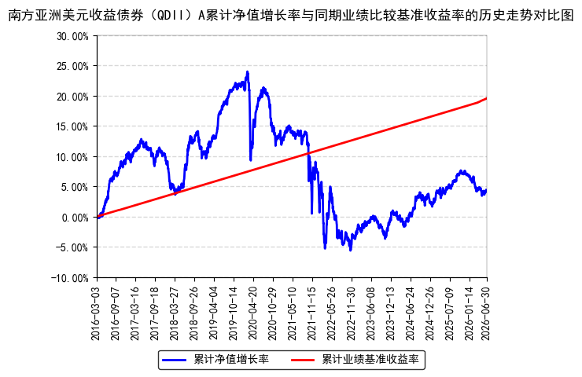
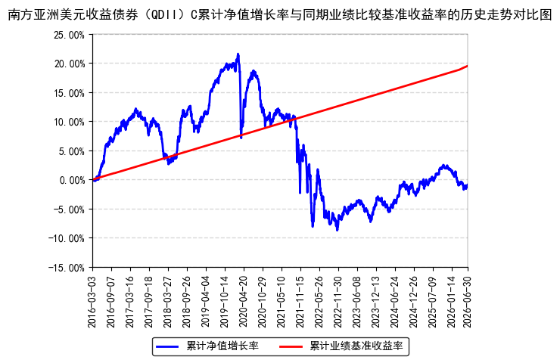
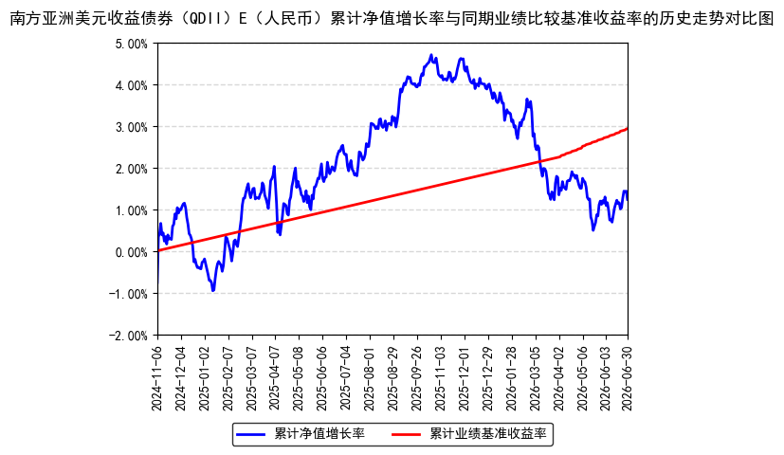
注：本基金从2024年11月5日起新增E类份额，E类份额自2024年11月6日起存续。
- 管理人报告
  - 基金经理（或基金经理小组）简介
姓名 | 职务 | 任本基金的基金经理期限 |  | 证券从业年限 | 说明
姓名 | 职务 | 任职日期 | 离任日期 | 证券从业年限 | 说明
王子赟 | 本基金基金经理 | 2022年9月30日 | - | 15年 | 中国香港籍，香港科技大学通信专业硕士，特许金融分析师（CFA），具有基金从业资格。曾就职于Wavecom无线（后被Sierra Wireless收购）、交银国际、复星集团、深蓝国际投资（香港）、华夏基金（香港），历任软件工程师、金融工程师、投资组合经理、投资部董事。2022年8月加入南方基金，2022年9月30日至今，任南方亚洲美元债基金经理。
注：1、本基金首任基金经理的任职日期为本基金合同生效日，后任基金经理的任职日期以及历任基金经理的离任日期为公司相关会议作出决定的公告（生效）日期；
2、证券从业年限计算标准遵从中国证监会《证券基金经营机构董事、监事、高级管理人员及从业人员监督管理办法》中关于证券基金从业人员范围的相关规定。
  - 境外投资顾问为本基金提供投资建议的主要成员简介
本基金无境外投资顾问。
  - 报告期内本基金运作遵规守信情况的说明
本报告期内，本基金管理人严格遵守《中华人民共和国证券投资基金法》及其他有关法律法规的规定及本基金基金合同的约定，本着诚实信用、勤勉尽责的原则管理和运用基金资产，在严格控制风险的基础上，为基金份额持有人谋求利益。本报告期内，本基金运作整体合法合规，不存在损害基金份额持有人利益的行为。基金的投资范围、投资比例及投资组合符合有关法律法规及基金合同的规定。
  - 公平交易专项说明
    - 公平交易制度的执行情况
本报告期内，本基金管理人严格执行《证券投资基金管理公司公平交易制度指导意见》，完善相应制度及流程，通过系统和人工等各种方式在各业务环节严格控制交易公平执行，公平对待旗下管理的所有基金和投资组合。
    - 异常交易行为的专项说明
本基金于本报告期内不存在异常交易行为。本报告期内基金管理人管理的所有投资组合参与的交易所公开竞价同日反向交易成交较少的单边交易量超过该证券当日成交量的5%的交易次数为8次，是由于指数投资组合的投资策略导致。
  - 报告期内基金的投资策略和业绩表现说明
    - 报告期内基金投资策略和运作分析
2026年二季度，美债收益率整体呈现先上后稳、中枢上移的态势。中东冲突在4月下旬进一步激化，霍尔木兹海峡通行受阻，布伦特原油价格飙升，通胀预期急剧升温，推动10年期美债收益率在季度中段触及阶段性高点。进入6月，随着海峡局势缓和、油价从高位大幅回落，长端收益率有所回落但仍维持区间高位震荡，反映市场对通胀的定价尚未完全消退。
美联储在本季度经历了重要的领导层过渡。鲍威尔主席任期于5月15日届满后以理事身份留任，新任主席沃什正式主持了6月议息会议。4月FOMC以8:4的投票结果维持利率不变，罕见出现4张反对票（3票要求删除宽松倾向表述，1票要求降息），鹰派信号明确。6月FOMC同样维持利率于3.50%–3.75%不变，但点阵图出现方向性转折，为近两年来首次出现加息的暗示。沃什在声明中以极简风格强调"将确保实现价格稳定"，并释放了进一步缩减资产负债表的意愿。
二季度美国经济呈现"就业韧性、增长放缓、通胀重新抬头"的组合。在这个格局下，美联储在短期内既难降息亦不急于加息，政策进入观望期。在此市场背景下，本基金在久期管理上保持灵活，油价冲击期间适度缩短组合久期以规避利率上行风险，并在6月下旬收益率阶段性回落时择机恢复部分久期敞口。信用配置方面，继续坚持高等级、高分散度的策略，季度内投资级信用利差虽在4月短暂走扩但随后快速收窄至偏紧水平，组合受益于稳健的票息收入。汇率方面，美元指数在二季度维持区间偏强震荡，6月下旬呈现一定美元升值态势，本基金根据美元走势灵活调整外汇对冲比例，以争取减少汇率波动对净值的扰动。
展望后市，油价从高位大幅回落后，整体通胀有望趋于回落，但核心通胀黏性仍需时间消化。我们认为，6月点阵图对加息的指引更多反映通胀预警而未必是迫切的政策行动。对债券投资者而言，真正的风险不在利率方向（鸽或鹰），而在美联储反应函数的可预测性与可信度。过去紧盯数据和前瞻指引的一些分析框架有需要调整，我们会紧密跟踪五大工作组的未来研究进展与美联储政策路径的演变。在持仓层面，基金计划维持以投资级为主的信用配置策略，保持较高主体信用评级和充分的组合分散度；在利率方面，采取区间操作思路，在收益率上行至合理区间时逐步增配，同时关注曲线形态变化带来的结构性机会；在汇率风险管理上，继续根据美元走势动态调整对冲敞口，力争为持有人创造相对稳健的收益表现。
    - 报告期内基金的业绩表现
截至报告期末，本基金A份额净值为1.0252元，报告期内，份额净值增长率为-0.50%，同期业绩基准增长率为0.70%；本基金C份额净值为0.9727元，报告期内，份额净值增长率为-0.61%，同期业绩基准增长率为0.70%；本基金E份额净值为1.0214元，报告期内，份额净值增长率为-0.55%，同期业绩基准增长率为0.70%。
  - 报告期内基金持有人数或基金资产净值预警说明
报告期内，本基金未出现连续二十个交易日基金份额持有人数量不满二百人或者基金资产净值低于五千万元的情形。
- 投资组合报告
  - 报告期末基金资产组合情况
金额单位：人民币元
序号 | 项目 | 金额（元） | 占基金总资产的比例（%）
1 | 权益投资 | - | -
 | 其中：普通股 | - | -
 | 存托凭证 | - | -
2 | 基金投资 | - | -
3 | 固定收益投资 | 5,419,709,228.71 | 90.90
 | 其中：债券 | 5,419,709,228.71 | 90.90
 | 资产支持证券 | - | -
4 | 金融衍生品投资 | - | -
 | 其中：远期 | - | -
 | 期货 | - | -
 | 期权 | - | -
 | 权证 | - | -
5 | 买入返售金融资产 | - | -
 | 其中：买断式回购的买入返售金融资产 | - | -
6 | 货币市场工具 | - | -
7 | 银行存款和结算备付金合计 | 360,682,224.19 | 6.05
8 | 其他资产 | 181,719,280.37 | 3.05
9 | 合计 | 5,962,110,733.27 | 100.00
  - 报告期末在各个国家（地区）证券市场的股票及存托凭证投资分布
本基金本报告期末未持有股票或存托凭证。
  - 报告期末按行业分类的股票及存托凭证投资组合
无。
  - 期末按公允价值占基金资产净值比例大小排序的权益投资明细
    - 报告期末按公允价值占基金资产净值比例大小排序的前十名股票及存托凭证投资明细
本基金本报告期末未持有股票或存托凭证。
  - 报告期末按债券信用等级分类的债券投资组合
债券信用等级 | 公允价值（人民币元） | 占基金资产净值比例（％）
AAA 至 AA- | 1,486,611,753.85 | 25.44
A+ 至 A- | 2,519,198,258.57 | 43.11
BBB+ 至 BBB- | 1,413,899,216.29 | 24.20
注：本债券投资组合主要采用标准普尔、穆迪等机构提供的债券信用评级信息，未提供评级信息的可适用内部评级。
  - 报告期末按公允价值占基金资产净值比例大小排名的前五名债券投资明细
序号 | 债券代码 | 债券名称 | 数量 | 公允价值（人民币元） | 占基金资产净值比例（％）
1 | US91282CJT99 | T 4 01/15/27 | 340,545,000 | 346,902,252.79 | 5.94
2 | XS3094282343 | MTRC 5 5/8 PERP | 131,450,370 | 135,724,314.51 | 2.32
3 | US88032XAN49 | TENCNT 3.975 04/11/29 | 122,596,200 | 122,367,353.76 | 2.09
4 | USG8450LAJ38 | CHGRID 3 1/2 05/04/27 | 110,336,580 | 110,133,744.59 | 1.88
5 | XS2745346051 | CICCHK Float 01/18/27 | 108,361,419 | 109,695,866.44 | 1.88
注：1、债券代码为ISIN或当地市场代码。
2、数量列示债券面值，外币按照期末估值汇率折为人民币，四舍五入保留整数。
  - 报告期末按公允价值占基金资产净值比例大小排名的前十名资产支持证券投资明细
本基金本报告期末未持有资产支持证券。
  - 报告期末按公允价值占基金资产净值比例大小排名的前五名金融衍生品投资明细
本基金本报告期末未持有金融衍生品。
  - 报告期末按公允价值占基金资产净值比例大小排序的前十名基金投资明细
本基金本报告期末未持有基金。
  - 投资组合报告附注
    - 声明本基金投资的前十名证券的发行主体本期是否出现被监管部门立案调查，或在报告编制日前一年内受到公开谴责、处罚的情形。如是，还应对相关证券的投资决策程序做出说明
报告期内基金投资的前十名证券的发行主体未有被监管部门立案调查，不存在报告编制日前一年内受到公开谴责、处罚的情形。
    - 声明基金投资的前十名股票是否超出基金合同约定的备选股票库。如是，还应对相关股票的投资决策程序做出说明。
本基金投资的前十名股票（如有）没有超出基金合同约定的备选股票库，本基金管理人从制度和流程上要求股票必须先入库再买入。
    - 其他资产构成
序号 | 名称 | 金额（元）
1 | 存出保证金 | 152,918,034.40
2 | 应收证券清算款 | 17,522,996.25
3 | 应收股利 | -
4 | 应收利息 | -
5 | 应收申购款 | 11,278,249.72
6 | 其他应收款 | -
7 | 待摊费用 | -
8 | 其他 | -
9 | 合计 | 181,719,280.37
    - 报告期末持有的处于转股期的可转换债券明细
本基金本报告期末未持有处于转股期的可转换债券。
    - 报告期末前十名股票中存在流通受限情况的说明
无。
- 开放式基金份额变动
单位：份
项目 | 南方亚洲美元收益债券（QDII）A | 南方亚洲美元收益债券（QDII）C | 南方亚洲美元收益债券（QDII）E（人民币）
报告期期初基金份额总额 | 4,838,867,514.23 | 1,389,245,999.74 | 452,565,968.97
报告期期间基金总申购份额 | 359,800,159.57 | 211,197,361.79 | 41,674,888.51
减：报告期期间基金总赎回份额 | 882,612,255.98 | 520,640,069.70 | 132,950,572.86
报告期期间基金拆分变动份额（份额减少以"-"填列） | - | - | -
报告期期末基金份额总额 | 4,316,055,417.82 | 1,079,803,291.83 | 361,290,284.62
- 基金管理人运用固有资金投资本基金情况
  - 基金管理人运用固有资金投资本基金交易明细
本报告期内，基金管理人不存在申购、赎回或买卖本基金的情况。
- 影响投资者决策的其他重要信息
  - 报告期内单一投资者持有基金份额比例达到或超过20%的情况
报告期内单一投资者持有基金份额比例不存在达到或超过20%的情况。
  - 影响投资者决策的其他重要信息
无。
- 备查文件目录
  - 备查文件目录
1、《南方亚洲美元收益债券型证券投资基金基金合同》；
2、《南方亚洲美元收益债券型证券投资基金托管协议》；
3、南方亚洲美元收益债券型证券投资基金2026年2季度报告原文。
  - 存放地点
深圳市福田区莲花街道益田路5999号基金大厦32-42楼。
  - 查阅方式
网站：http://www.nffund.com

